V 4 – Unterscheidung zweier Reinstoffe hinsichtlich ihrer Eigenschaften
Der Versuch basiert auf den spezifischen Eigenschaften von Reinstoffen, diese können zur Unterscheidung dienen. In dem Versuch werden die Stoffe Zucker und Salz zunächst hinsichtlich gemeinsamer und unterschiedlicher Eigenschaften untersucht. Die SuS sollten bereits über Vorwissen über die verschiedenen Eigenschaften verfügen: Aggregatzustände, Magnetismus, Löslichkeit und Verhalten beim Erhitzen von Stoffen mit dem Bunsenbrenner.
Es werden keinerlei Gefahrenstoffe verwendet!
Materialien: Bunsenbrenner, Magnet, 6 Reagenzgläser, Reagenzglasklammer, Spatel
Chemikalien: Destilliertes Wasser (H₂0), Kochsalz (Natriumchlorid: NaCl), Haushaltszucker (Saccharose: C₁₂H₂₂O₁₁)
Durchführung: Die SuS untersuchen die beiden Stoffe hinsichtlich ihrer Eigenschaften: Aggregatzustand, Farbe, Geruch, Magnetismus, Löslichkeit in Wasser und dem Verhalten beim Erhitzen und notieren ihre Beobachtungen in einer Tabelle.
Beobachtung:
Eigenschaften | Kochsalz | Haushaltszucker
Aggregatzustand | Fest | Fest
Farbe | Weiß | Weiß
Geruch | Geruchslos | Geruchslos
Magnetismus | Nein | Nein
Löslichkeit in Wasser | Ja | Ja
Verhalten beim Erhitzen | Keine Veränderung | Zucker wird braun/ schmilzt, riecht nach Karamell

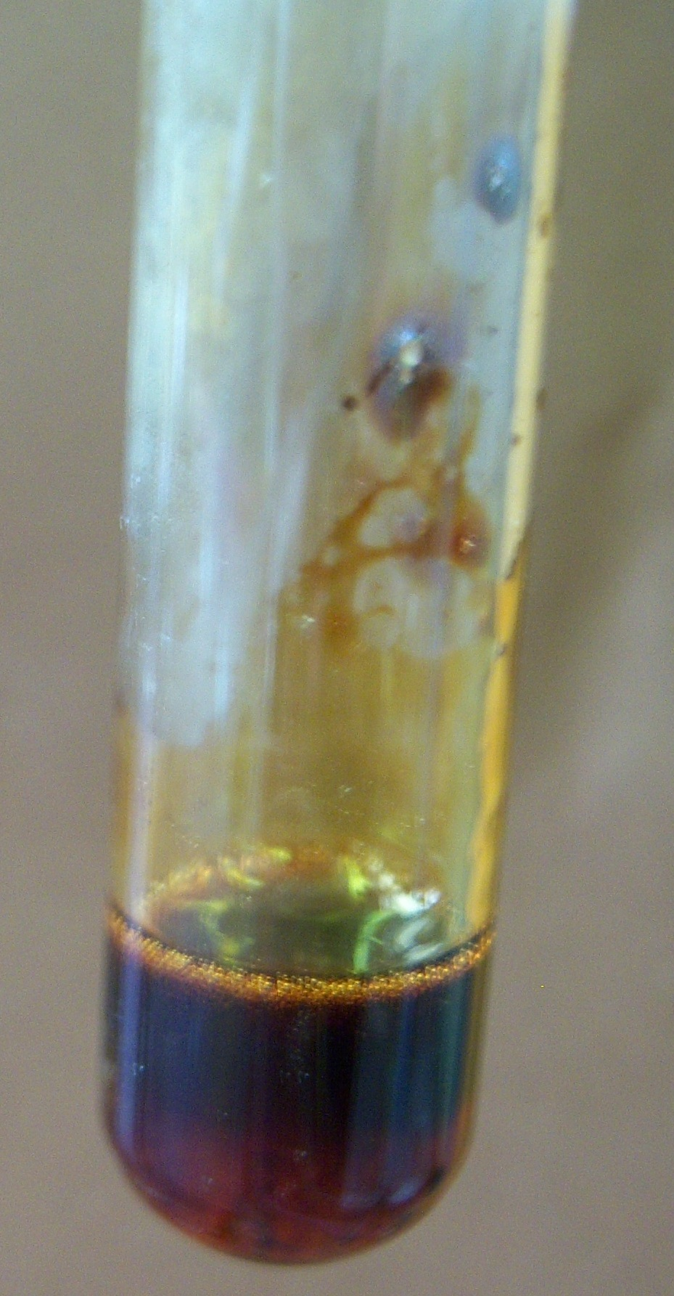
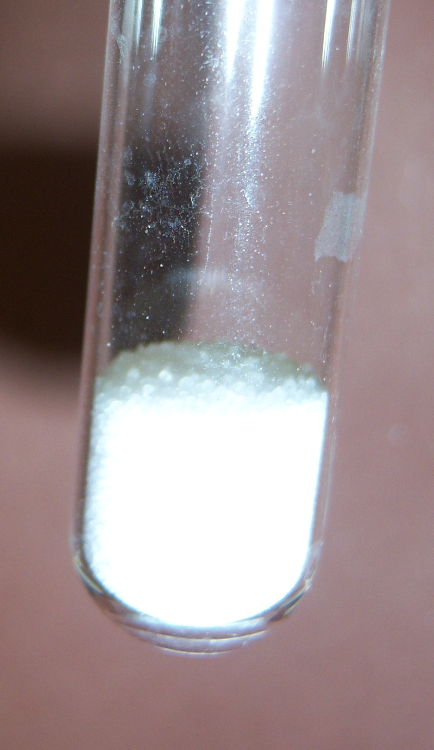

Abb. 5 – Links: Salz zeigt beim Erhitzen keine Veränderung Rechts: Zucker verändert sich durch das Erhitzen
Deutung: Kochsalz und Zucker sind sich in vielen Eigenschaften sehr ähnlich. Nur durch ihr Verhalten beim Erhitzen sind die beiden Stoffe zu unterscheiden (Kochsalz schmilzt erst bei ca. 900°C).
Entsorgung: Über den Hausmüll oder über den Abfluss entsorgen.
Literatur: In Anlehnung an Dorothe Radelof, Chemie Unterrichten: motivierend, lebendig, methodisch vielfältig!, WEKA Media GmbH & Co. KG, 1. Auflage, 2004, 1/3.1 S. 4.
Ergänzend zu diesem Versuch können die SuS mit einem Problem konfrontiert werden, man habe zwei Behälter von denen man nicht wisse, welche Substanzen in ihnen sei: Zucker oder Salz? Die SuS können dann mit ihren erarbeiteten charakteristischen Eigenschaften die Stoffe identifizieren. Von Geschmacksproben sollte abgesehen werden, damit die Laborregeln auch im späteren Unterricht eingehalten werden können.

